建设行业管理信息系统（外省进京备案版）

操
作
流
程

北京建设信源资讯有限公司
二〇二〇年三月

目录
一、软件操作及申报流程 3
1.1软件下载安装 3
1.2软件注册登录 4
1.3基础数据录入流程 5
1.4进京登记流程 5

一、软件操作及申报流程

1.1软件下载安装
第一步：下载软件
打开浏览器，输入网址：http://www.ccir.com.cn打开信源资讯官网-下载中心-选择要登记的省份-下载建设行业管理信息系统（外省备案版）安装包，如图所示：
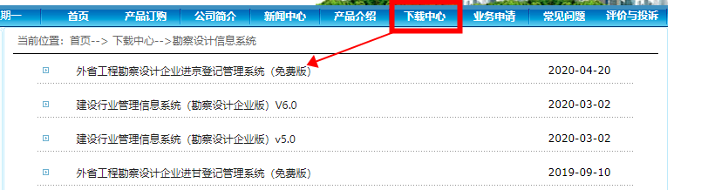
第二步：软件安装
解压安装包-双击运行，进入“自解压窗口”如图所示：
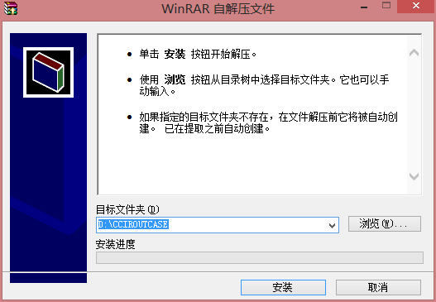
点击“安装”按钮，开始将安装文件自动解压（默认解压到D:\CCIROUTCASE），如图所示：
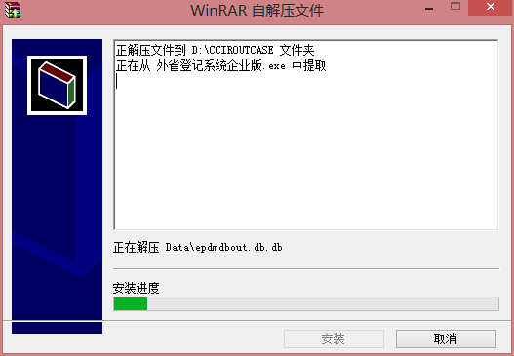
安装完成桌面生成“外省登记系统企业版”快捷图标：。

1.2软件注册登录
第一步：软件注册
方法一：软件登录界面点击“产品注册”按钮（如左图），则会出现注册信息的界面（如右图）：
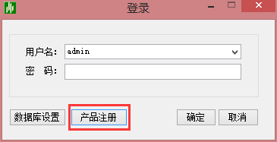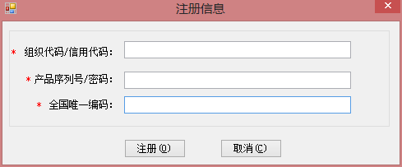
按照“外省登记系统企业版订单查询”页面查询到的信息，输入统一社会信用代码、密码、全国唯一码，点击注册即可。
注：外省登记系统企业版订单查询网址：
http://www.ccir.com.cn:8066/Integral/HTML/OutPwdQuery.aspx（输入开通申请时填写的：企业名称、统一社会信用代码、联系人、联系电话，进行查询）
方法二：如企业有EI5.0软件，按照授权书上的信息，输入组织机构代码、产品序列号、全国唯一码，点击注册即可。
第二步：软件登录
双击桌面快捷图标“”，弹出“登录”窗口，点击“确定”即可登录软件，如图所示：
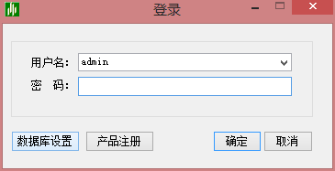
注：默认的用户名：admin 密码为空。

1.3基础数据录入流程
第一步：软件下载安装 详细操作方法点此查看：1.1软件下载安装
第二步：软件注册登录 详细操作方法点此查看：1.2软件注册登录
第三步：录入企业信息 点击“企业信息”按钮，则会出现子功能模块,如图所示，依次点击进入子功能模块填写页面进行填写。所有带红色星号都是必填项，其他字段如果企业没有相关信息的可不填写。
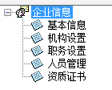

1.4进京登记流程
第一步：软件下载安装 详细操作方法点此查看：1.1软件下载安装
第二步：软件注册登录 详细操作方法点此查看：1.2软件注册登录
第三步：填写基本信息 详细操作方法点此查看：1.3基础数据录入流程
第四步：生成进京企业信息备案表
1、点击“外省市企业备案管理”-“北京”-“外省企业登记与北京企业出京”-“外埠企业进京备案”模块，右侧弹出“外埠企业进京备案”界面，如图所示，点击“添加”按钮，弹出进京备案填写向导，根据提示点击“下一步”：
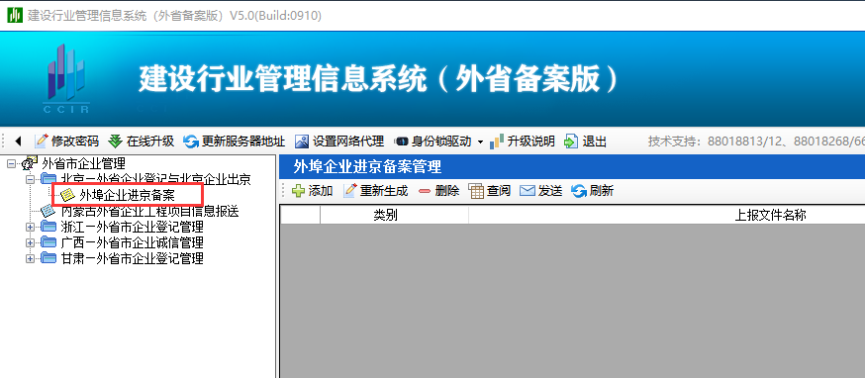
- 点击“下一步”填写企业资信情况中填写企业的资信情况，如图所示：
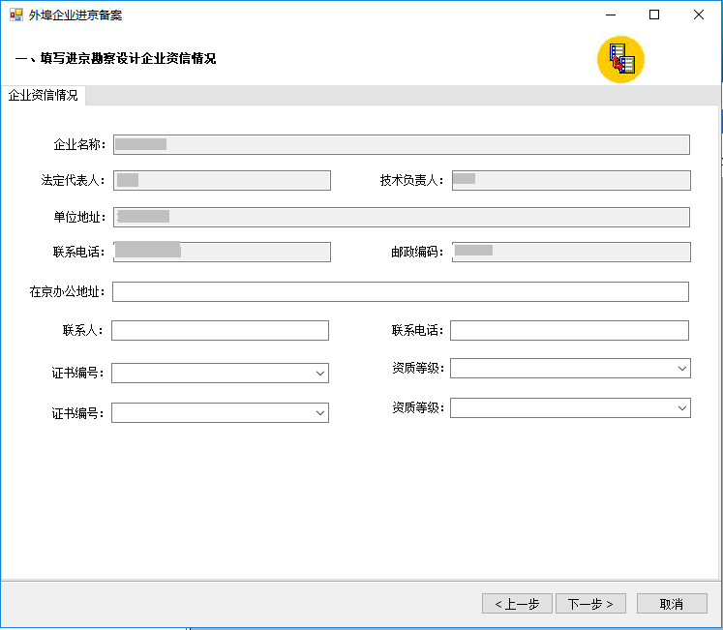
- 点击“下一步”在“填写进京勘察设计企业市场活动信息汇总表”界面填写进京勘察设计企业市场活动情况，如图所示：
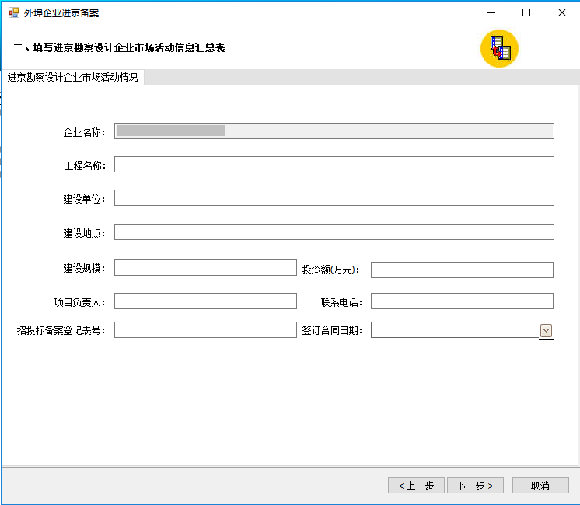
- 点击“下一步”在“选择参加项目的人员（项目负责人、各专业负责人及设计人员）”中点击“添加”弹出“添加人员信息”界面，如图所示：
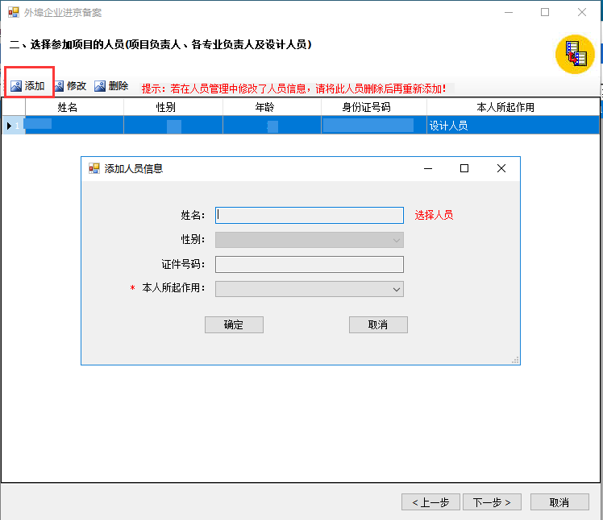
注：若在人员管理中修改了人员信息，请将此人员删除后再重新添加
6、点击“选择人员”-弹出“人员列表”界面，（注：人员列表中的人员来自于企业信息-人员管理中已经添加的人员）如图所示，点击要选择的人员，点击“确定”按钮即可。
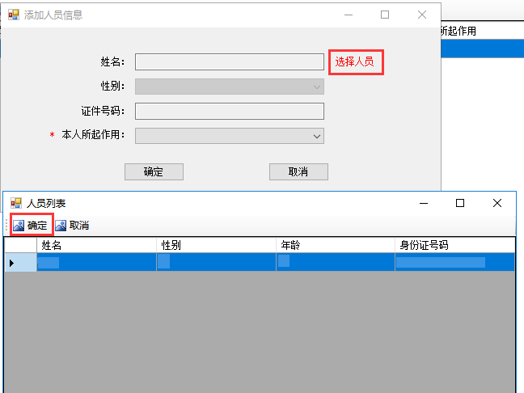
7、点击“下一步”-“输入备案文件的名称”输入文件名，点击完成即可生成备案表，如图所示：
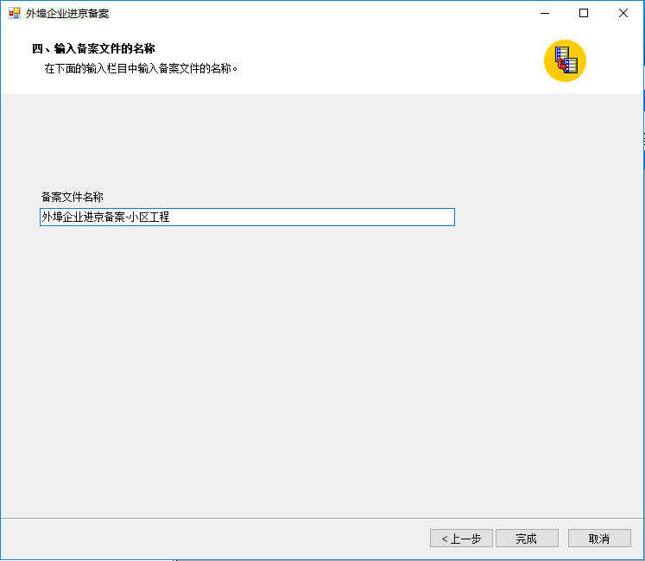
8、选中已经生成的备案表，点击“发送”按钮，弹出“确认”提示，如图所示：
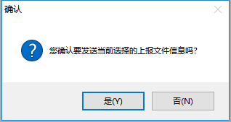
9、点击“是”-发送成功，提示：数据发送成功后，请从新打印外阜企业进京备案表，如图所示：
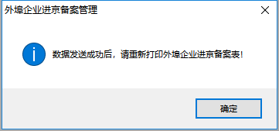
10、点击“确定”，弹出发送窗口-选择“发送类型”-点击“开始发送”按钮，如图所示：
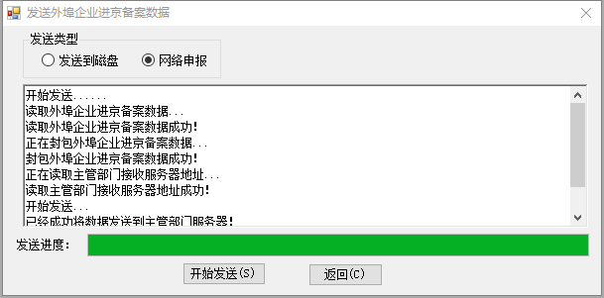
11、选中已发送的备案信息，点击“查阅”按钮，在弹出的的查阅界面再点击“打印备案表”按钮，即可打印出带有条形码的备案表，如图所示：
